Projet symfony

Interface home contient 4 buttons

* Création Produit.
* Ajout produit dans le stock.
* Retrait produit dans le stock.
* Administrateur.

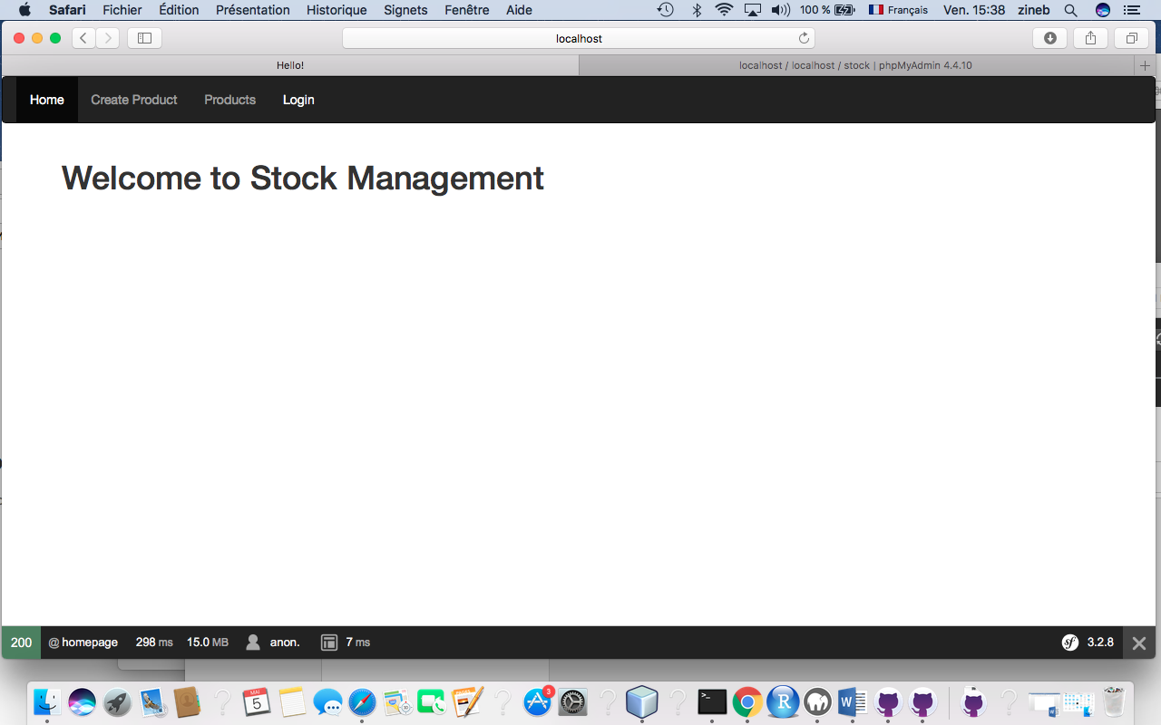

* interface Création du produit :-

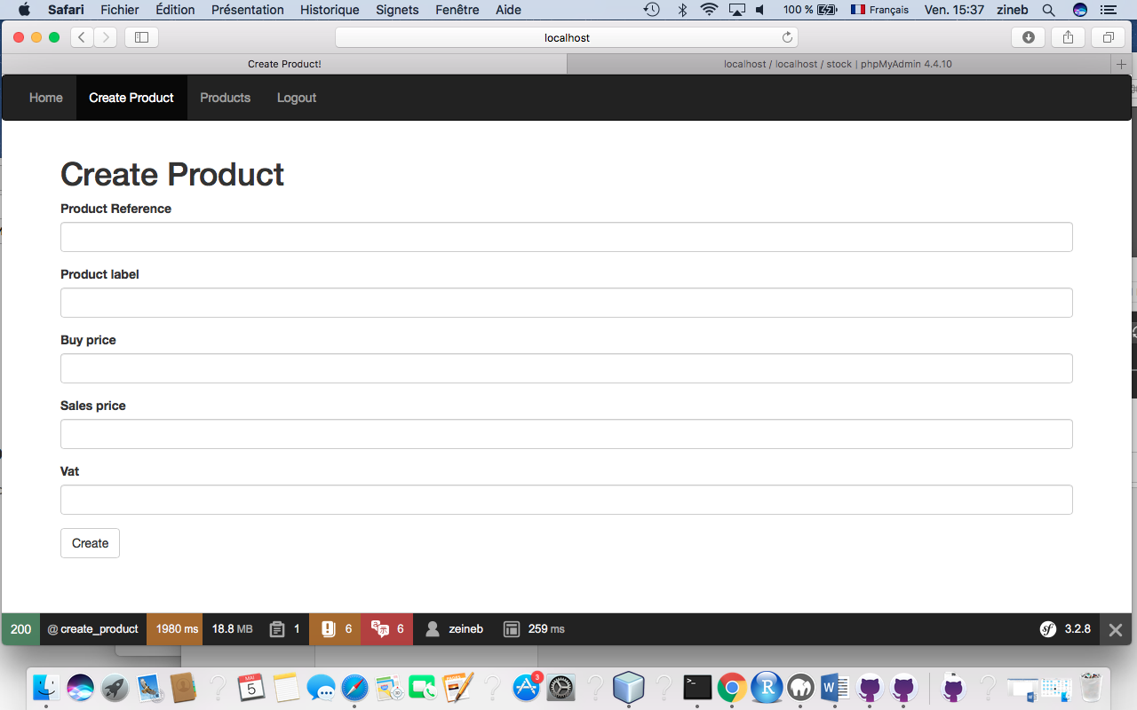

* Interface de admin : login/zeineb
* Password/root

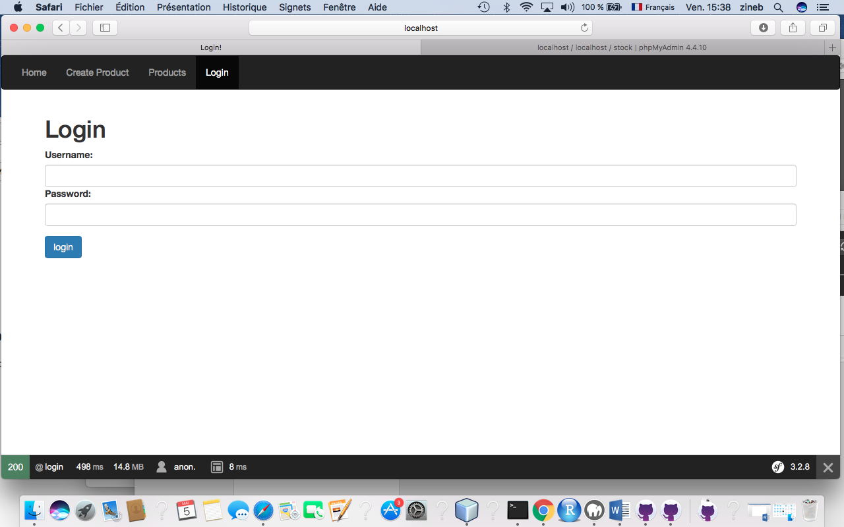

* Interface permit de modifier ou bien délaite un produit

